**Lezen**

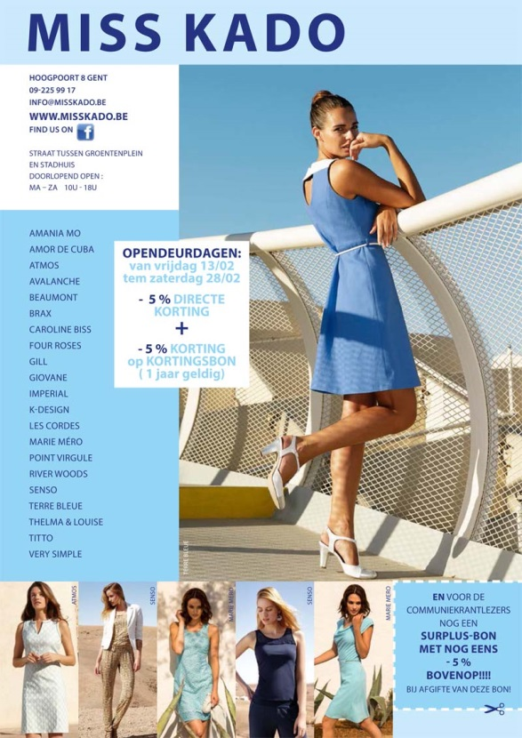 

 Openingsuren winkel

Alle dagen van 10-18u doorlopend

Zondag en maandag gesloten

Jules Moretuslei 458 **Cadeauhuis in Oxfam-wereldwinkel Wilrijk**

2610 Wilrijk **heel de maand december!**

03 825 56 62



Openingsuren (winkel & afhalingen)

Alle dagen van 10u. tot 12.30u. en van 13.30u. tot 19u.

Zaterdag van 10u. tot 18.30u.

Zondag van 13.30u. tot 18.30u. Dinsdag gesloten.

**Kijk naar de advertenties. Zet een ✓ bij het juiste antwoord.**

**a** Welke winkels hebben op weekdagen een middagpauze?

□ Miss Kado

□ Bultino

□ Oxfam

□ Krea

**b** Welke winkels zijn alle weekdagen open?

□ Miss Kado

□ Bultino

□ Oxfam

□ Krea

**c** Welke winkels zijn gesloten op zondag?

□ Miss Kado

□ Bultino

□ Oxfam

□ Krea

**Evaluatie door de leerkracht**

|  |  |  |  |  |  |
| --- | --- | --- | --- | --- | --- |
| **Vaardigheid** | **BC** | **De cursist kan** | **+** | **+/-** | **-** |
|  | NT 016 BC 032 | relevante gegevens selecteren uit informatieve teksten (BESCHRIJVEND). |  |  |  |

+ bereikt, +/- gedeeltelijk bereikt, - niet bereikt

**Correctiesleutel lezen**

**Kijk naar de advertenties. Zet een ✓ bij het juiste antwoord.**

**a** Welke winkels hebben op weekdagen een middagpauze?

□ Miss Kado

□ Bultino

□ Oxfam

🗹 Krea

**b** Welke winkels zijn alle weekdagen open?

🗹 Miss Kado

□ Bultino

□ Oxfam

□ Krea

**c** Welke winkels zijn gesloten op zondag?

🗹 Miss Kado

□ Bultino

🗹 Oxfam

□ Krea